Принято  Педагогическим советом  МБОУ «Мичанская основная общеобразовательная школа Сабинского муниципального района РТ»  Протокол №2 от 31.08.2020 г. | «Утверждаю»  Директор МБОУ «Мичанская основная общеобразовательная школа Сабинского муниципального района РТ»  ______________Закиров Д.Р.  Введено в действие приказом  № 158_от 31.08.2020 г.
Согласовано  Советом обучающихся  МБОУ «Мичанская основная общеобразовательная школа Сабинского муниципального района РТ»  Протокол №1 от 31.08.2020 г. | Согласовано  Советом родителей МБОУ «Мичанская основная общеобразовательная школа Сабинского муниципального района РТ»  Протокол № 1 от 31.08.2020 г.

ПОЛОЖЕНИЕ

о комиссии по регулированию споров между участниками образовательных отношений муниципального бюджетного общеобразовательного учреждения «Мичанская основная общеобразовательная школа Сабинского муниципального района Республики Татарстана

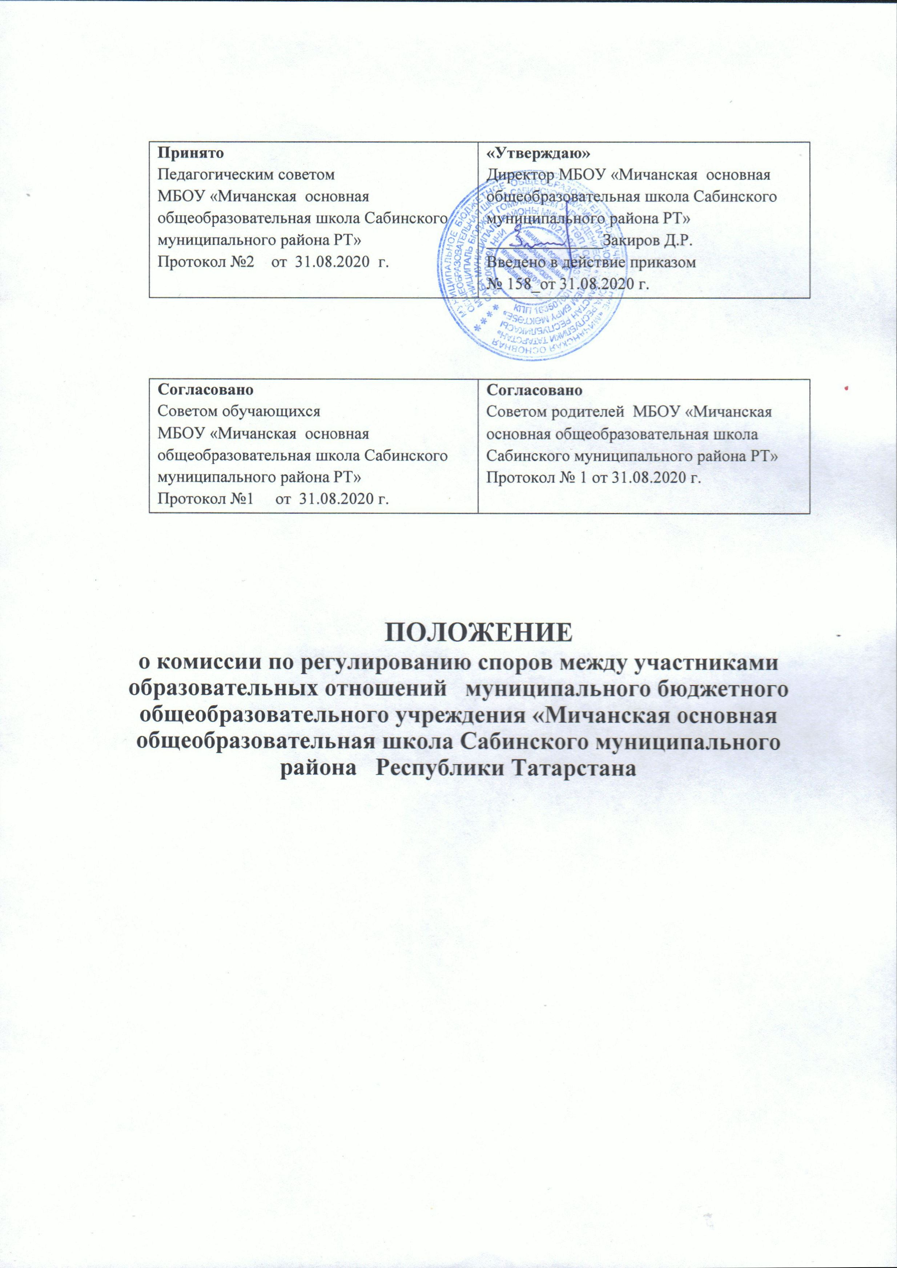

1.Общие положения
- Настоящее Положение о комиссии по урегулированию споров между участниками образовательных отношений разработано на основании Федерального закона от 29.12.2012 №273-Ф3 «Об образовании в Российской Федерации» (статья 45) и устанавливает порядок создания, организации работы, принятия решений комиссией по урегулированию споров между участниками образовательных отношений и их исполнения.
- Комиссия по урегулированию споров между участниками образовательных отношений (далее - Комиссия) муниципального бюджетного общеобразовательного учреждения «Мичанская основная общеобразовательная школа Сабинского муниципального района Республики Татарстан» (далее МБОУ « Мичанская ООШ») создается в целях урегулирования разногласий между участниками образовательных отношений по вопросам реализации права на образование, в гом числе:
- в случаях возникновения конфликта интересов педагогического работника;
- по вопросам применения локальных нормативных актов МБОУ «Мичанская ООШ»;
- в случаях обжалования решений о применении к учащимся МБОУ «Мичанская ООШ» дисциплинарного взыскания;
- по иным вопросам реализации права на образование.

2. Порядок создания Комиссии
- В состав Комиссии входят 3 представителя родителей (законных представителей) несовершеннолетних учащихся, 3 представителя работников МБОУ «Мичанская ООШ ».
- Члены Комиссии - представители родителей (законных представителей) несовершеннолетних учащихся избираются из числа родителей (законных представителей) учащихся на заседании Совета родителей МБОУ «Мичанская ООШ» простым большинством голосов присутствующих на заседании членов Совета родителей.

- Члены комиссии - представители работников МБОУ «Мичанская ООШ» избираются на общем собрании трудового коллектива МБОУ «Мичанская ООШ» простым большинством голосов присутствующих на заседании членов общего собрания трудового коллектива МБОУ «Мичанская ООШ».
- Директор МБОУ «Мичанская ООШ» не может быть избран членом Комиссии.
- В состав Комиссии не могут быть избраны педагогические работники, являющиеся одновременно родителями (законными представителями) детей, которые обучаются в МБОУ «Мичанская ООШ».
- Комиссия считается сформированной и приступает к работе с момента избрания всего состава комиссии. Состав Комиссии утверждается приказом директора МБОУ «Мичанская ООШ ».
- Комиссия формируется сроком на один календарный год.
- МБОУ «Мичанская ООШ» не выплачивает членам Комиссии вознаграждение за выполнение ими своих обязанностей.
- В начале каждого учебного года из числа членов Комиссии путем открытого голосования простым большинством голосов избираются председатель и секретарь Комиссии. Председатель Комиссии координирует и организует ее работу, контролирует исполнение решений Комиссии. Информационно-техническое обеспечение деятельности Комиссии возлагается на секретаря.

3. Порядок организации работы, принятия решений Комиссией
- Заседания Комиссии проводятся по мере необходимости, в связи с поступившими в Комиссию письменными обращениями от участников образовательных отношений.
- Обращение в Комиссию могут направлять учащиеся, родители (законные представители) несовершеннолетних учащихся, педагогические работники и их представители, директор МБОУ «Мичанская ООШ» либо представитель МБОУ «Мичанская ООШ», действующий на основании доверенности.
- Срок обращения в Комиссию составляет 30 календарных дней со дня, когда участник (участники) образовательных отношений узнал (узнали) или должен был (должны были) узнать о нарушении своего права (своих прав).
- Комиссия обязана рассмотреть поступившее от участника (участников) образовательных отношений письменное заявление в течение десяти календарных дней со дня его подачи.
- Комиссия по поступившим заявлениям разрешает возникающие конфликты только на территории МБОУ «Мичанская ООШ», в определенное время, заранее оповестив стороны конфликта.
- Члены Комиссии и лица, участвовавшие в ее заседании, не вправе разглашать сведения, ставшие им известными в ходе работы комиссии.
- Комиссия при рассмотрении вопросов вправе запрашивать дополнительную документацию, материалы для проведения самостоятельного изучения вопроса.
- Вопрос об участии в заседании Комиссии сторон разногласий решается всякий раз индивидуально. Стороны вправе отказаться от личного участия в заседании Комиссии при рассмотрении вопроса. Вопрос об участии в заседании Комиссии учащихся решается родителями (законными представителями) учащегося. В любом случае участие учащегося в заседании Комиссии возможно только в присутствии его родителей (законных представителей).
- При возникновении прямой или косвенной личной заинтересованности члена Комиссии, которая может привести к конфликту интересов при рассмотрении вопроса, включенного в повестку дня заседания Комиссии, он обязан до начала заседания заявить об этом. В таком случае соответствующий член Комиссии не принимает участия в рассмотрении указанного вопроса.
- В случае если в Комиссию поступило обращение на члена комиссии, он не принимает участия в работе Комиссии по рассмотрению соответствующего обращения.
- Комиссия не рассматривает сообщения о преступлениях и административных правонарушениях, а также анонимные обращения, не проводит проверки по фактам нарушения служебной дисциплины.
- В случае установления комиссией признаков дисциплинарного проступка в действиях (бездействии) учащегося или работника МБОУ «Мичанская ООШ», информация об этом представляется директору МБОУ «Мичанская ООШ » для решения вопроса о применении к учащемуся, работнику МБОУ «Мичанская ООШ» мер ответственности, предусмотренных законодательством.
- В случае установления Комиссией факта совершения участником образовательных отношений действия (факта бездействия), содержащего признаки административного правонарушения или состава преступления, председатель Комиссии обязан передать информацию о совершении указанного действия (бездействии) и подтверждающие такой факт документы в правоприменительные органы в 3-дневный срок, а при необходимости - немедленно.
- Решение Комиссии принимается открытым голосованием. Решение Комиссии считается принятым при условии, что за него проголосовало большинство участвующих в голосовании членов комиссии.
- В работе Комиссии может быть предусмотрен порядок тайного голосования, который устанавливается на заседании Комиссии.
- При равенстве голосов принимается решение, за которое голосовал председатель Комиссии (в случае его отсутствия - председательствующий на заседании).
- Решение Комиссии оформляется протоколом, который подписывается председателем и секретарем комиссии.
- Решение Комиссии является обязательным для всех участников образовательных отношений в МБОУ «Мичанская ООШ» и подлежит исполнению в сроки, предусмотренные указанным решением.
- Решение Комиссии может быть обжаловано в установленном законодательством Российской Федерации порядке.

4. Порядок принятия решений.
- По итогам рассмотрения вопроса о наличии или об отсутствии конфликта интересов педагогического работника Комиссия принимает одно из следующих решений:
- установить, что педагогический работник соблюдал требования об урегулировании конфликта интересов;
- установить, что педагогический работник не соблюдал требования об урегулировании конфликта интересов. В этом случае комиссия рекомендует директору МБОУ «Мичанская ООШ» указать педагогическому работнику на недопустимость нарушения требований урегулирования конфликта интересов либо применить к педагогическому работнику конкретную меру ответственности;
- иное решение.
- Копия протокола заседания Комиссии или выписка из него приобщается к личному делу педагогического работника, в отношении которого рассмотрен вопрос о соблюдении требований об урегулировании конфликта интересов
- По итогам рассмотрения вопроса применения локальных нормативных актов комиссия принимает одно из следующих решений:
- установить соблюдение требований локального нормативного акта;
- установить несоблюдение требований локального нормативного акта. В этом случае директор МБОУ «Мичанская ООШ» обязан принять меры по обеспечению соблюдения требования локального нормативного акта.
- По итогам рассмотрения вопроса применения локальных нормативных актов комиссия вправе рекомендовать внести изменения в локальный нормативный акт МБОУ «Мичанская ООШ».
- По итогам рассмотрения вопроса об обжаловании применения меры дисциплинарного взыскания Комиссия принимает одно из следующих решений:
- признать обоснованность применения меры дисциплинарного взыскания;
- признать необоснованность применения меры дисциплинарного взыскания. В этом случае вынесенная мера дисциплинарного взыскания подлежит отмене.
- По иным вопросам реализации права на образование Комиссия принимает соответствующее решение.
- Комиссия дает обоснованный ответ заявителю в устной или письменной форме в соответствии с пожеланием заявителя.
- Решения Комиссии исполняются в установленные ею сроки.
- Контроль исполнения решения, принятого Комиссией по рассматриваемому вопросу, осуществляется членом Комиссии, на которого этот контроль возложен комиссией.
- Для исполнения решений Комиссия готовит проекты локальных нормативных актов МБОУ, приказов или поручений директора МБОУ «Мичанская ООШ».

5. Документация
5.1.Документация Комиссии выделяется в отдельное делопроизводство.
5.2.Заседания Комиссии оформляются протоколом.
5.3.Протоколы заседаний Комиссии хранятся в документах МБОУ «Мичанская ООШ» три года.

